CUANDO TU ABUELA TE DA UNO DE SUS BESOS.
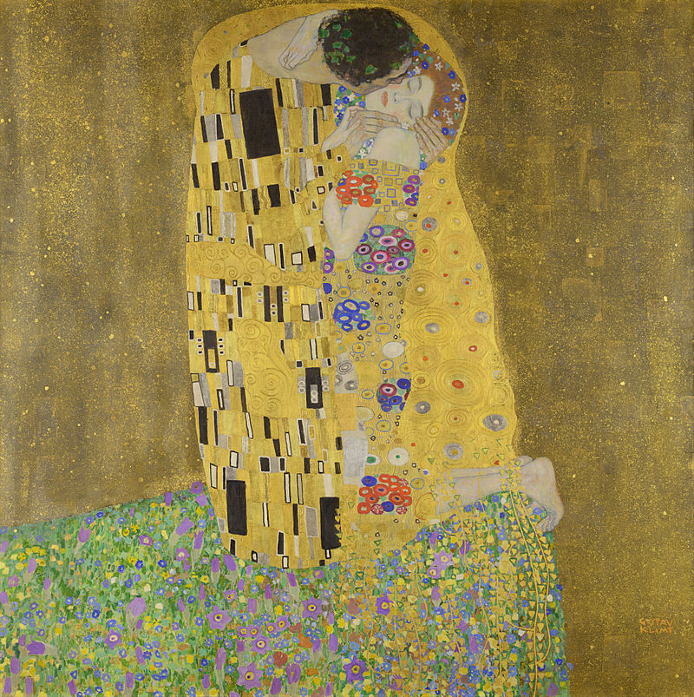
Klimt. El beso

CUANDO EL PROFE DICE QUE TIENE LOS EXÁMENES CORREGIDOS.
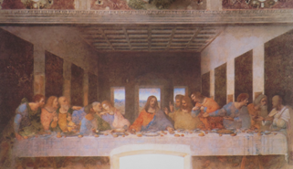
Leonardo da Vinci. La Última cena.

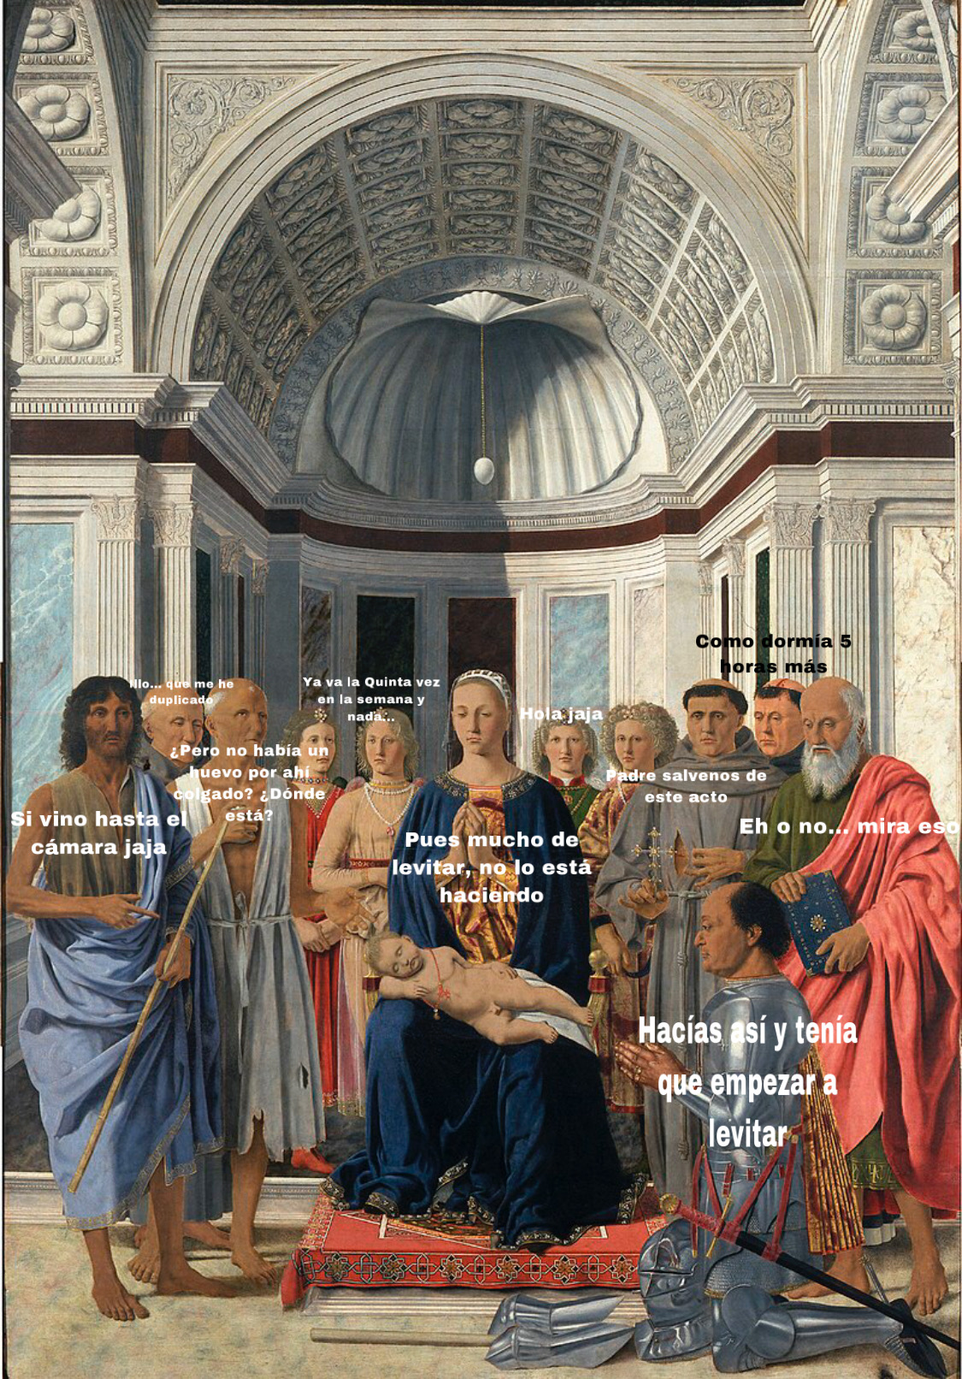
Pala Brera. Piero della Francesca

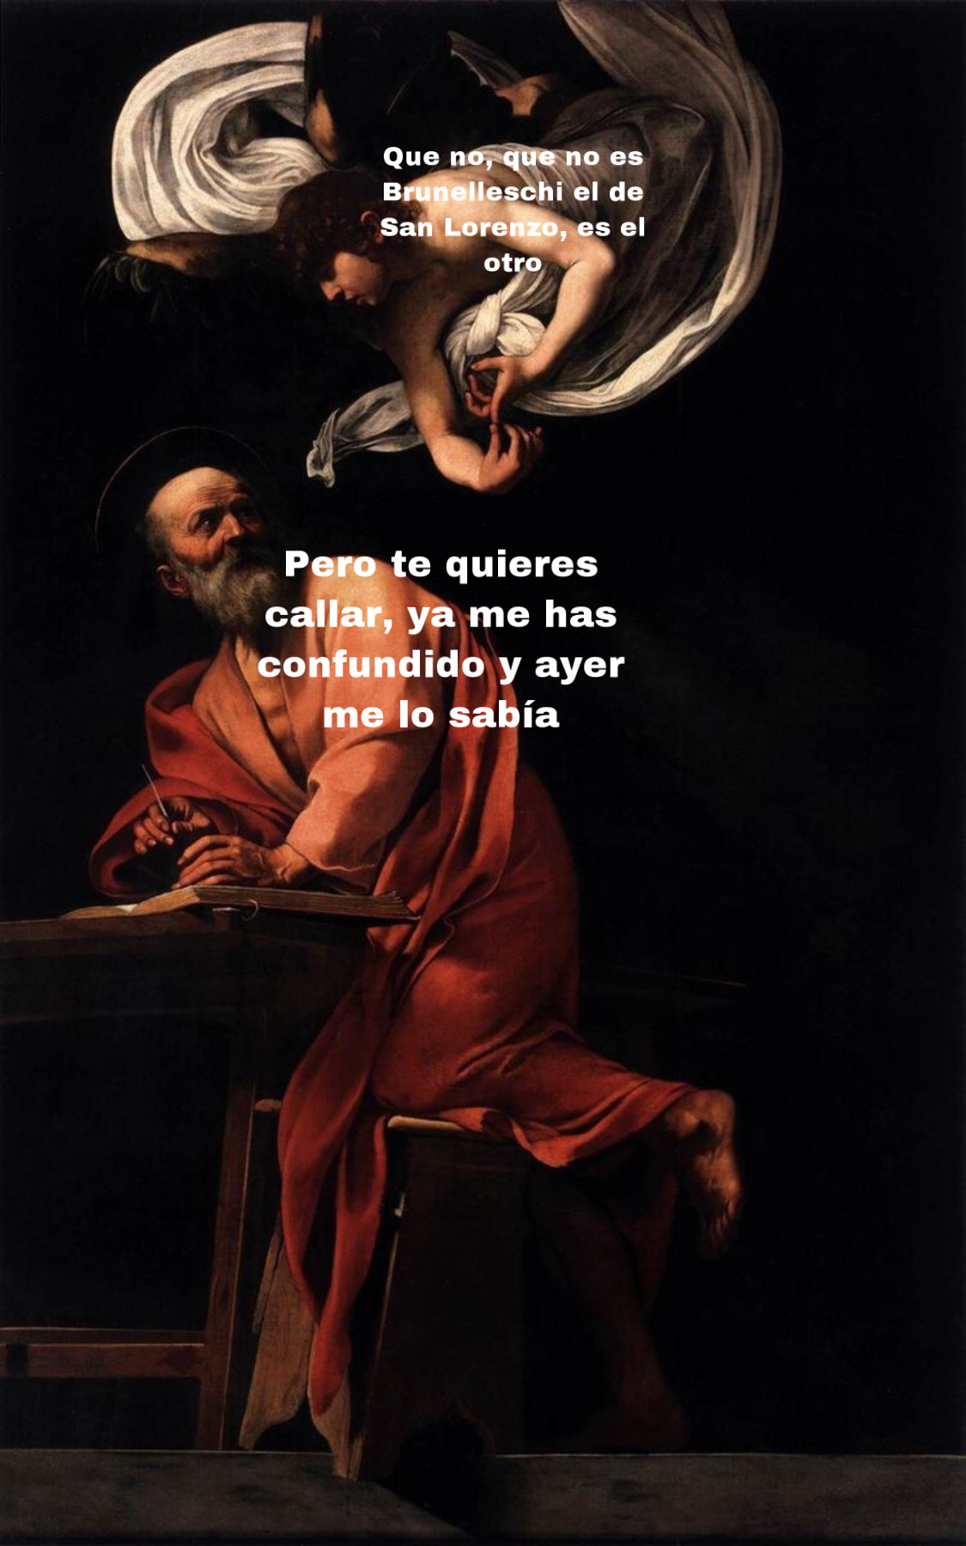
Caravaggio. San Mateo

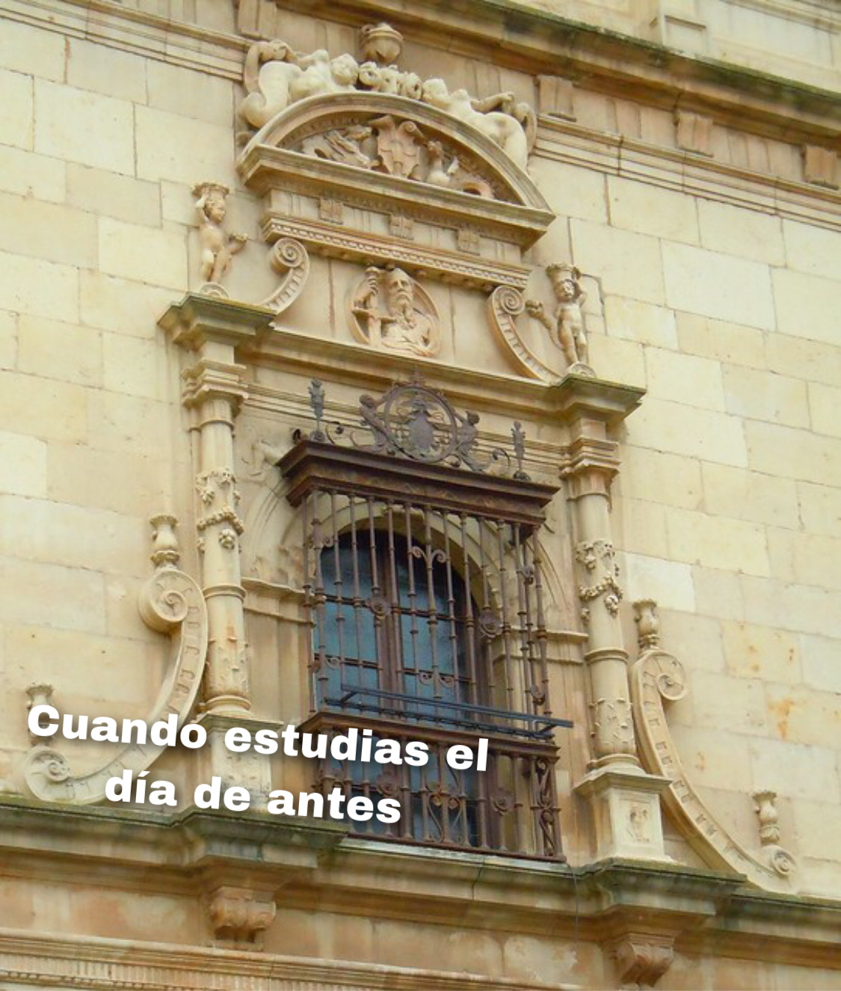
Fachada Universidad de Alcalá de Henares. Plateresco

